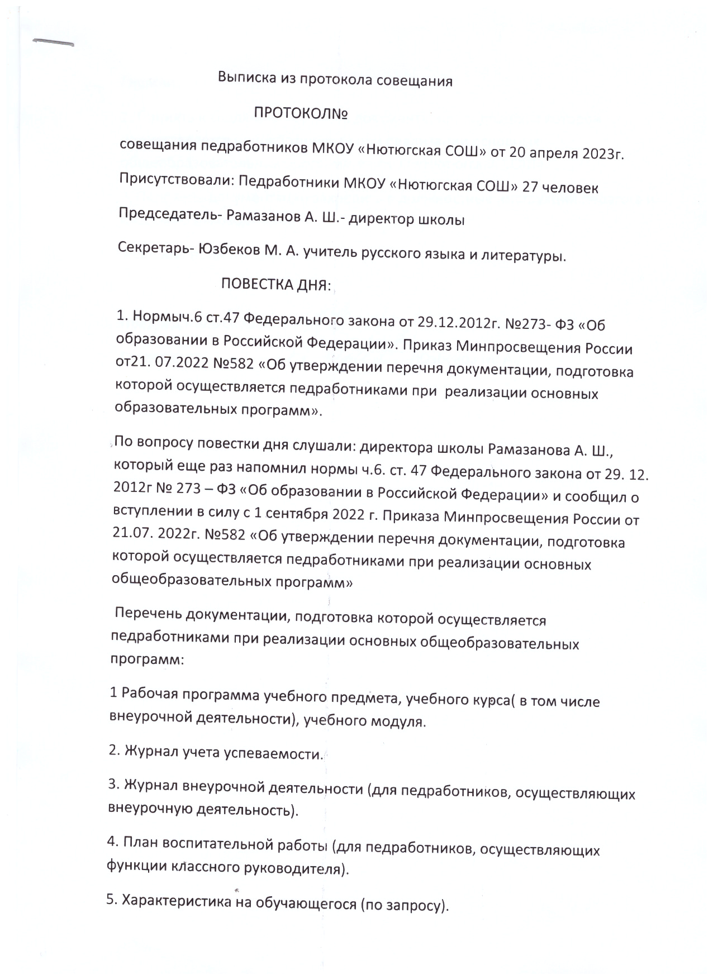

Контрольная работа

по математике

за 1 четверть

Ф.И.

Вариант I 

1. Заполни пропуски цифрами, что бы получился правильный цифровой ряд.

**1, 2, …, …, 5 , ... , ... , … , ... , 10**

2. Реши примеры:

4 - 2 =

3 + 1 =

5 - 2 =

3. Реши задачу:

Во дворе гуляли 3 цыплёнка. К ним присоединились ещё 2 цыпленка. Сколько цыплят стало во дворе? Запиши ответ. 

4. Заполни пропуски ... действием "+" или "-", чтобы равенство стало верным:

3 ... 2 = 1

5 ... 4 = 1

3 ... 2 = 5

5. Сравни цифры, поставив правильно знаки "<", ">" или "=":

1 ... 3

2 ... 4

1 ... 2

**Контрольная работа**

**по математике**

**за 1 четверть**

Ф.И.

Вариант II 

1. Заполни пропуски цифрами, чтобы получился верный цифровой ряд.

**10, …, …, 7, …, ..., 4, …, ... , ... , 1**

2. Реши примеры:

3 - 2 =

3 + 2 =

5 - 2 =

3. Реши задачу:

В озере плавал 1 утёнок. К нему подплыли еще 3 утёнка. Сколько утят плавает в озере? Запиши ответ.

4. Заполни пропуски ... действиями "+" или "-", чтобы равенство стало верным:

5 ... 2 = 3

3 ... 1 = 2

2 ... 2 = 4

5. Сравни цифры, поставив правильно знаки "<", ">" или "=":

1 ... 2

2 ... 2

4 ... 5

6.Начерти незамкнутую ломаную линию с тремя звеньями

